PE文件 — DOS头 — e_magic，DOS签名，必须为MZ

PE头 — e_lfanew，NT头偏移

— ……

— DOS存根

— NT头 — 签名结构体，PE文件格式核心标识“PE\0\0”

— 文件头 — Machine编码

— NumberOfSections，文件节区数量

— SizeOfOptionalHeader，特定架构下的可选头长度

— Characteristics，标识文件属性

— TimeDateStamp，纪录编译创建时间

— ……

— 可选头 — magic

— AdressOfEntryPoint，指出程序最先执行的代码起始地址

— ImageBase，指出文件优先装载地址

— SectionAlignment，节区内存中的最小单位

— FileAlignment，节区在磁盘中的最小单位

— SizeOfImage，指定PEImage在虚拟内存中所占的空间大小

— SubSystem，区分系统驱动文件和普通可执行文件

— NumberOfRvaAndSize，指定DataDirectory数组个数

— DataDirectory数组

— ……

— 节区头 — VirtualSize，内存中节区大小

— VirtualAddress，内存节区起始地址，由可选头SectionAlignment确定

— SizeOfRawData，磁盘中节区所占大小

— PointerToRawData，磁盘节区起始地址，由FileAlignment确定

— Characteristics，节区属性

— ……

（code、data、resource存在不同节区，节区头就由上面的结构体组成数组，每个结构体对应一个区）

计算文件偏移

DOS头

共8*8=64字节。

typedef struct _IMAGE_DOS_HEADER {

WORD e_magic; *// DOS签名 "MZ" (0x5A4D)，重要*

WORD e_cblp; *// 字节数（最后页）*

WORD e_cp; *// 页数*

WORD e_crlc; *// 重定位项数*

WORD e_cparhdr; *// 头部段数*

WORD e_minalloc; *// 最小内存分配*

WORD e_maxalloc; *// 最大内存分配*

WORD e_ss; *// 初始SS值*

WORD e_sp; *// 初始SP值*

WORD e_csum; *// 校验和*

WORD e_ip; *// 初始IP值*

WORD e_cs; *// 初始CS值*

WORD e_lfarlc; *// 重定位表偏移*

WORD e_ovno; *// 覆盖号*

WORD e_res[4]; *// 保留字段*

WORD e_oemid; *// OEM标识符*

WORD e_oeminfo; *// OEM信息*

WORD e_res2[10]; *// 保留字段*

LONG e_lfanew; *// NT头偏移（PE文件起始位置），重要*

} IMAGE_DOS_HEADER, *PIMAGE_DOS_HEADER;

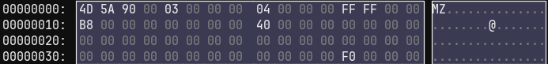

图 1 DOS头

DOS存根

在DOS系统下提示一句话，包含数据和代码，可以修改，但是修改不可覆盖DOS头和NT头，长度不能随意修改，如果缩短或增长需要修改地址，会很麻烦。

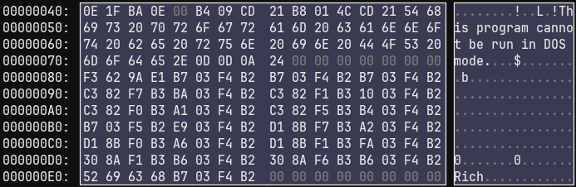

图 2 DOS存根

NT头

没什么说的。

typedef struct _IMAGE_NT_HEADERS {

DWORD Signature; *// PE签名 "PE\0\0" (0x00004550)*

IMAGE_FILE_HEADER FileHeader; *// 文件头*

IMAGE_OPTIONAL_HEADER OptionalHeader; *// 可选头（32/64位）*

} IMAGE_NT_HEADERS32, *PIMAGE_NT_HEADERS32;

*// 64位版本（IMAGE_OPTIONAL_HEADER64）*

typedef struct _IMAGE_NT_HEADERS64 {

DWORD Signature;

IMAGE_FILE_HEADER FileHeader;

IMAGE_OPTIONAL_HEADER64 OptionalHeader;

} IMAGE_NT_HEADERS64, *PIMAGE_NT_HEADERS64;

NT头：签名结构体（Signature）

PE文件核心标识，内容“PE\0\0”。



图 3 签名

NT头：文件头（FileHeader，也叫标准头，COFF头）

固定20字节。

typedef struct _IMAGE_FILE_HEADER {

WORD Machine; *// 目标CPU架构（如0x014C=Intel 386）*

WORD NumberOfSections; *// 节区数量*

DWORD TimeDateStamp; *// 编译时间戳*

DWORD PointerToSymbolTable; *// 符号表偏移（调试用）*

DWORD NumberOfSymbols; *// 符号数量*

WORD SizeOfOptionalHeader; *// 可选头大小*

WORD Characteristics; *// 文件属性（如可执行/DLL）*

} IMAGE_FILE_HEADER, *PIMAGE_FILE_HEADER;

其中Characteristics按bit位定义，每一位含义如下：

Bit0 IMAGE_FILE_RELOCS_STRIPPED 0x0001 重定位信息已移除（通常是 EXE）

Bit 1 IMAGE_FILE_EXECUTABLE_IMAGE 0x0002 文件是可执行的

Bit 2 IMAGE_FILE_LINE_NUMS_STRIPPED 0x0004 行号信息已移除（已废弃）

Bit 3 IMAGE_FILE_LOCAL_SYMS_STRIPPED 0x0008 符号表已移除（已废弃）

Bit 4 IMAGE_FILE_AGGRESIVE_WS_TRIM 0x0010 优化工作集（已废弃）

Bit 5 IMAGE_FILE_LARGE_ADDRESS_AWARE 0x0020 支持 >2GB 地址空间

Bit 7 IMAGE_FILE_BYTES_REVERSED_LO 0x0080 小端字节序（已废弃）

Bit 8 IMAGE_FILE_32BIT_MACHINE 0x0100 32 位架构（x86）

Bit 9 IMAGE_FILE_DEBUG_STRIPPED 0x0200 调试信息已移除

Bit 10 IMAGE_FILE_REMOVABLE_RUN_FROM_SWAP 0x0400 可从交换设备运行（已废弃）

Bit 11 IMAGE_FILE_NET_RUN_FROM_SWAP 0x0800 可从网络运行（已废弃）

Bit 12 IMAGE_FILE_SYSTEM 0x1000 系统文件（如内核驱动）

Bit 13 IMAGE_FILE_DLL 0x2000 这是一个 DLL 文件

Bit 14 IMAGE_FILE_UP_SYSTEM_ONLY 0x4000 仅单处理器运行（已废弃）

Bit 15 IMAGE_FILE_BYTES_REVERSED_HI 0x8000 大端字节序（已废弃）

将Characteristics值与上表中每一位对应的值进行按位与运算查看是否非0即可判断文件属性，比如在这张文件截图中Characteristics值为0x0102，我想要判断他是否是一个可执行文件（Bit2），使用0x0102 & 0x0002（表格Bit2对应的值）= 0x0002（非0），说明是一个可执行文件。



图 4 标准头

NT头：可选头（OptionalHeader）

长度由文件头里的 SizeOfOptionalHeader 确定，32位PE文件通常为0xE0（24*8=224字节），64位PE文件通常为0xF0（30*8=240字节）。NT头中的RVA与后面节区中的RVA区分，可以理解为NT头中的RVA是某些重要部分，比如程序入口点，实际上它也在节区中，但节区里的RVA是整个节区起始的位置，只是在NT头中专门记录了这些特殊部分的快捷访问位置。DataDirectory里的元素和这个也是一个设计思路，都是对某些特殊部分的快捷访问。

typedef struct _IMAGE_OPTIONAL_HEADER32 {

*// 标准字段（所有PE文件）*

WORD Magic; *// 标识：0x10B=32位，0x20B=64位*

BYTE MajorLinkerVersion; *// 链接器主版本号*

BYTE MinorLinkerVersion; *// 链接器次版本号*

DWORD SizeOfCode; *// 所有代码段的总大小*

DWORD SizeOfInitializedData; *// 已初始化数据的总大小*

DWORD SizeOfUninitializedData; *// 未初始化数据（BSS）的总大小*

DWORD AddressOfEntryPoint; *// 入口点RVA（相对于ImageBase）*

DWORD BaseOfCode; *// 代码段的起始RVA*

DWORD BaseOfData; *// 数据段的起始RVA（仅32位存在）*

*// NT扩展字段（Windows专用）*

DWORD ImageBase; *// 进程内存中的优先加载地址，重要*

DWORD SectionAlignment; *// 内存中的节区对齐粒度（通常0x1000）*

DWORD FileAlignment; *// 文件中的节区对齐粒度（通常0x200）*

WORD MajorOperatingSystemVersion; *// 要求的最低OS主版本*

WORD MinorOperatingSystemVersion; *// 要求的最低OS次版本*

WORD MajorImageVersion; *// 映像主版本号（用户定义）*

WORD MinorImageVersion; *// 映像次版本号（用户定义）*

WORD MajorSubsystemVersion; *// 子系统主版本（通常4=Win95）*

WORD MinorSubsystemVersion; *// 子系统次版本*

DWORD Win32VersionValue; *// 保留（必须为0）*

DWORD SizeOfImage; *// 映像在内存中的总大小*

DWORD SizeOfHeaders; *// 所有头部的总大小（对齐后）*

DWORD CheckSum; *// 校验和（驱动/DLL常用）*

WORD Subsystem; *// 子系统类型（1=Native，2=GUI，3=CUI）*

WORD DllCharacteristics; *// DLL属性（如ASLR/DEP）*

DWORD SizeOfStackReserve; *// 初始保留的栈大小*

DWORD SizeOfStackCommit; *// 初始提交的栈大小*

DWORD SizeOfHeapReserve; *// 初始保留的堆大小*

DWORD SizeOfHeapCommit; *// 初始提交的堆大小*

DWORD LoaderFlags; *// 保留（已废弃）*

DWORD NumberOfRvaAndSizes; *// 数据目录项数（通常16）*

IMAGE_DATA_DIRECTORY DataDirectory[IMAGE_NUMBEROF_DIRECTORY_ENTRIES]; *// 数据目录表*

} IMAGE_OPTIONAL_HEADER32, *PIMAGE_OPTIONAL_HEADER32;

其中的IMAGE_DATA_DIRECTORY结构如下，是 DataDirectory 的一个条目：

typedef struct _IMAGE_DATA_DIRECTORY {

DWORD VirtualAddress; *// 数据的 RVA（相对虚拟地址）*

DWORD Size; *// 数据的大小（字节数）*

} IMAGE_DATA_DIRECTORY, *PIMAGE_DATA_DIRECTORY;

DataDirectory 是数组，通常包含16个IMAGE_DATA_DIRECTORY 结构体（每个8字节），储存RVA，下面是数组每一项的含义：

1. = EXPORT Directory 导出表（DLL 导出的函数列表），重要
2. = IMPORT Directory 导入表（依赖的外部 DLL 函数），重要
3. = RESOURCE Directory 资源表
4. = EXCEPTION Directory 异常处理表
5. = SECURITY Directory 数字签名
6. = BASERELOC Directory 重定位表
7. = DEBUG Directory 调试信息
8. = COPYRIGHT Directory 架构特定数据
9. = GLOBALPTR Directory 全局指针寄存器
10. = TLS Directory TLS表，重要
11. = LOAD_CONFIG Directory 加载配置表
12. = BOUND_IMPORT Directory 绑定导入表
13. = IAT Directory 导入地址表（IAT）
14. = DELAY_IMPORT Directory 延迟加载导入表
15. = COM_DESCRIPTOR Directory .NET元数据
16. = Reserved Directory 保留，未使用

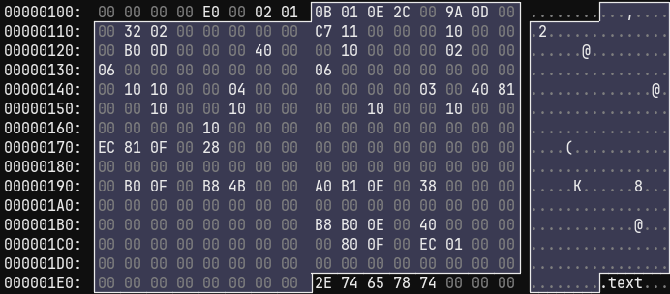图 5 可选头

typedef struct _IMAGE_OPTIONAL_HEADER64 {

*// 标准字段（与32位类似）*

WORD Magic; *// 标识：0x20B=64位*

BYTE MajorLinkerVersion;

BYTE MinorLinkerVersion;

DWORD SizeOfCode;

DWORD SizeOfInitializedData;

DWORD SizeOfUninitializedData;

DWORD AddressOfEntryPoint; *// 入口点RVA*

DWORD BaseOfCode; *// 代码段起始RVA*

*// BaseOfData 字段在64位中不存在！*

*// NT扩展字段*

ULONGLONG ImageBase; *// 64位优先加载地址*

DWORD SectionAlignment;

DWORD FileAlignment;

WORD MajorOperatingSystemVersion;

WORD MinorOperatingSystemVersion;

WORD MajorImageVersion;

WORD MinorImageVersion;

WORD MajorSubsystemVersion;

WORD MinorSubsystemVersion;

DWORD Win32VersionValue;

DWORD SizeOfImage;

DWORD SizeOfHeaders;

DWORD CheckSum;

WORD Subsystem;

WORD DllCharacteristics;

ULONGLONG SizeOfStackReserve; *// 64位栈/堆大小*

ULONGLONG SizeOfStackCommit;

ULONGLONG SizeOfHeapReserve;

ULONGLONG SizeOfHeapCommit;

DWORD LoaderFlags;

DWORD NumberOfRvaAndSizes; *// 数据目录项数（通常16）*

IMAGE_DATA_DIRECTORY DataDirectory[IMAGE_NUMBEROF_DIRECTORY_ENTRIES]; *// 数据目录表*

} IMAGE_OPTIONAL_HEADER64, *PIMAGE_OPTIONAL_HEADER64;

节区头（节表）

每个节区头固定40字节。下面的实际例子里有7个节区头，对应的从上面NT头中文件头处第二个字可以看到0x07，就是说这里有7个节区头。

typedef struct _IMAGE_SECTION_HEADER {

BYTE Name[8]; *// 节区名称（如 ".idata"）*

DWORD VirtualSize; *// 内存中节区实际大小（可能未对齐）*

DWORD VirtualAddress; *// 内存中的 RVA（关键！用于计算）*

DWORD SizeOfRawData; *// 文件中节区大小（对齐后）*

DWORD PointerToRawData; *// 文件中的偏移（关键！用于计算）*

DWORD PointerToRelocations; *// 重定位表偏移（无用，除非是OBJ文件）*

DWORD PointerToLinenumbers; *// 调试信息（通常为0）*

WORD NumberOfRelocations; *// 重定位项数（无用）*

WORD NumberOfLinenumbers; *// 调试信息（通常为0）*

DWORD Characteristics; *// 节区属性（如可读/可写）*

} IMAGE_SECTION_HEADER;

节区名 作用

.text 存储程序的可执行代码（机器指令）

.data 存储已初始化的全局/静态变量

.rdata 存储只读数据（如字符串常量、常量数组）

.idata 存储导入表（记录程序调用了哪些外部DLL的函数）

.edata 存储导出表（记录DLL提供了哪些函数供其他程序调用）

.rsrc 存储资源（如图标、对话框、字符串表等）

.reloc 存储重定位信息（如果程序不能加载到默认基址，需要调整某些地址）

.bss 存储未初始化的全局/静态变量（在磁盘上不占空间，内存中分配）

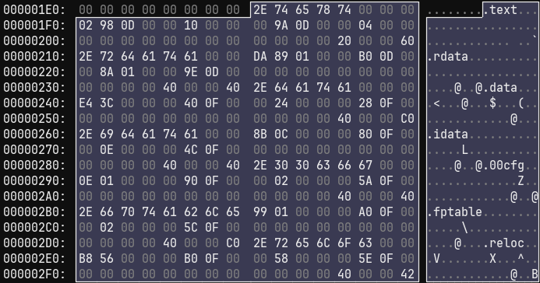

图 6 节区头

计算文件偏移

RAW（文件中的物理偏移） = RVA（数据在内存中的地址相对于PE文件加载基址(ImageBase)的偏移量） - VirtualAddress + PointorToRawData

在这个文件截图中以.text节区头为例，RVA = 0x1000，VirtualAddress = 0x1000，PointorToRawData = 0x0400，算得RAW = 0x0400。这里VirtualAddress与RVA相同，因为在节区头中VirtualAddress字段直接存储的是RVA值。但实际上他们的关系是所有VirtualAddress都是 RVA，但并非所有 RVA都是VirtualAddres。在通用公式中，VirtualAddress即取值的是节区头中那个VirtualAddress，但RVA取值需要取决于各区域的VirtualAddress（例如导入表、导出表），只是在节区头中，RVA需要取自己区域里的VirtualAddress值，所以在这里计算时他们的值相等。

程序运行时CPU和操作系统访问的都是VA（虚拟地址）。RAW、RVA、VA三者转换关系为RAW（磁盘中的物理偏移，与内存无关）-> RVA（加载到内存，是PE文件内部的相对偏移，用于静态分析） -> VA（运行时访问）

RAW：磁盘里的物理偏移，用Hex软件打开看到的地址，这里偏移就是相对于文件开头部分，前面有多少字节RAW就是多少。

RVA：相对于ImageBase（PE文件映射到内存后的起始点）的偏移，.exe文件一般不重定位，.dll文件可能重定位。

VA：虚拟地址，等于ImageBase + RVA（一般情况）。和物理地址（实际地址）区分，举个例子，就好像DosBox虚拟机可以模拟硬件操控，但是实际上在当前操作系统下并不能操作那些系统配置文件，这时并不是实际操控，而是操作系统划定了一片本来可用的区域作为虚拟空间使用，那些空间原本的位置就是实际地址，在虚拟机中的地址（比如那些模拟可操控的配置文件）就是虚拟地址。加载文件时也是一个道理，虚拟地址不是实际地址。

磁盘文件：文件地址 = 文件起始位置（0x00) + 偏移量（RAW）

内存映射：VA = ImageBase + RVA，这里ImageBase是NT头IMAGE_OPTIONAL_HEADER里的。

注意：ImageBase是内存的优先基地址，系统在装载文件时在能按ImageBase装载文件的情况下，计算VA使用上面的公式。但是不排除有时系统不按ImageBase装载文件（比如多个.dll文件ImageBase地址重叠导致地址占用），此时会进行重定位，选择一个新的加载地址ActualBase，计算时应使用VA = ActualBase + RVA。获得ActualBase通过系统API或调试器（如OLLYDBG）。

实际运行：VA = 实际加载基址（随机化）+ RVA